Урок 1. Солирующая рок-гитара. Введение
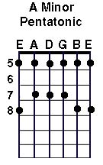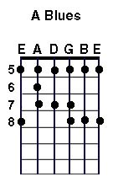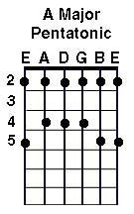
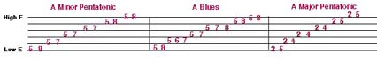
Из всех предметов, которые я преподаю, наиболее популярным является импровизация. Я поделюсь с вами несколькими секретами, с помощью которых вы сможете составлять свои собственные сольные партии. Знающие эти секреты музыканты частенько собираются и, вместо того, чтобы играть какие-либо конкретные произведения, "джемуют" (джем - это спонтанное исполнение ритмических и сольных партий).
Итак, цель этого занятия - познакомиться с основными гаммами, используемыми для построения солирующих партий. Эти гаммы очень важны для изучения, так как распространены также широко, как и некоторые аппликатуры.
Ля-минорная пентатоника - это пять простых нот (A, C, D, E, G). Если вы сыграете эти пять нот, затем сделаете паузу, а затем продолжите играть эту гамму, то услышите тот же самый звукоряд, лежащий на октаву выше.
Блюзовая гамма - это минорная пентатоника с одной дополнительной нотой (в каждой октаве). Эта нота придает звучанию гаммы некоторую напряженность. Блюзовая гамма может взаимозаменяться с минорной пентатоникой.
Мажорная пентатоника используется не так часто, как блюзовая гамма или как минорная пентатоника, но мы все равно с ней познакомимся, так как она имеет ту же аппликатуру, что и минорная пентатоника, только играется тремя ладами ниже. Эта гамма имеет мелодичное звучание и ее чаще всего применяют в кантри-музыке.
Когда вы сможете достаточно свободно играть все эти гаммы в тональности A, сдвинтесь на два лада выше в тональность B, затем еще на один лад в тональность C и так далее.
Совет: используйте ваш первый палец для игры нот, расположенных на V ладу, третий палец для игры нот, расположенных на VII ладу и мизинец - для нот на VIII ладу. Всегда используйте переменный штрих медиатором (то есть чередуйте удар медиатором вниз с ударом вверх).

Урок 2. Начинаем создавать риффы
Следующие несколько занятий посвящены тому, как, используя лады, создавать музыкальные фразы. Если вы будете играть, двигаясь только вверх и вниз по какой-либо гамме, то ваше соло не будет интересным. Тут не поможет даже множество заученных аппликатур и других ладов.
В центре внимания этого урока - создание риффа. Рифф - это короткая музыкальная фраза, которая подобна слову в предложении.
Давайте рассмотрим простейшие способы создания риффов. Мы начнем с повторяющегося риффа, когда вы берете из лада какие-либо ноты и, прежде чем перейти к другому риффу, повторяете их несколько раз (1a). Это упражнение можно играть в любом ритме и размере, однако удобнее всего представлять этот рифф как триоль, когда три ноты приходятся на одну четверть. В этом случае каждый удар вашей ноги по полу соответствует первой ноте этого риффа.
Простой способ придти к новым идеям состоит в том, чтобы сдвигать исходный рифф (1b и 1c) к различным участкам гаммы. Как только вы это сделали, попытайтесь объединить эти две идеи (1d) в один более длинный повторяющийся рифф. Пример 1e показывает разновидность предыдущего примера (немного изменен порядок нот).
Остальные примеры продолжают демонстрировать вышеизложенные правила.
Во всех примерах использована ля-минорная пентатоника.
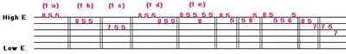
Заключение: Создайте рифф, используя группу из нескольких нот. Сдвигайте их, чтобы создать новые риффы. Комбинируйте и изменяйте их для пополнения вашего словаря фраз.

Урок 3. Больше риффов!
Простой способ достигнуть приятного звучания ваших риффов состоит в проигрывании нот гаммы вначале в восходящем движении, а затем в нисходящем, в обратном порядке. Это создает некую симметричность и "текучесть" нот.
Первый пример показывает нисходящее и восходящее движение риффа, основанного на A-минорной пентатонике. Блюзовый лад в тональности A используется во втором примере. Пример три начинается с тоники, затем добавляются другие ноты, входящие в лад, и затем линия идет обратно к тонике. Обратите внимание на симметричность этого риффа. Теперь повторите это упражнение, но идите от тоники вниз (3E, F, G, H).
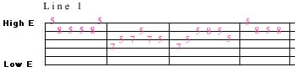
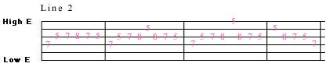
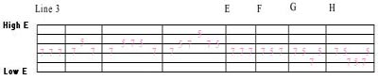
Урок 4. 12-тактовый блюз
Бывает так, что музыканты, собравшиеся поиграть вместе, вдруг обнаруживают, что нет ни одной песни, которую бы знал каждый из них. Но когда кто-нибудь говорит: "Давайте "по-джемуем" блюз!", подразумевается, что блюз сыграть смогут все.
Если вы не имеете возможность "джемовать", то есть другой превосходный способ - запишите аккомпанемент 12-тактового блюза на магнитофон, а затем воспроизводите запись и начинайте солировать. В принципе, записать можно не только блюз, а любую песню, но так как вся современная рок-музыка имеет блюзовые корни, начинать разумно именно с блюза.
Example 1. Показан 12-тактовый блюз в тональности A.
Exapmle 2. Блюз в тональности A с использованием традиционных двухголосных паттернов.
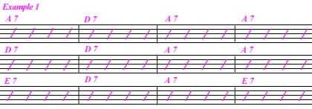
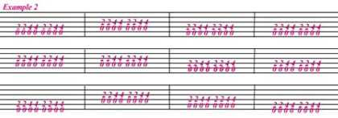

Урок 5. Следите за тоникой.
Никогда не играйте соло, если вы не знаете, где у вас располагается тоника лада.
A-минорная пентатоника - основной тон (нота ля) показан в круглых скобках:
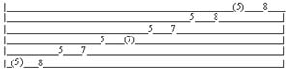
A-мажорная пентатоника:
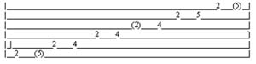
Окончания фраз, сделанные на тониках, добавляют завершенность. Это аналогично концовке предложения. В противном случае вы уподобляетесь человеку, говорящему без пауз на дыхание. Начинающие соло-гитаристы обычно более склонны играть по гамме вверх-вниз, нежели создавать музыкальные фразы. Следующее упражнение показывает, как создать фразу, используя два небольших риффа, которые смешиваются между собой и завершаются тоникой.
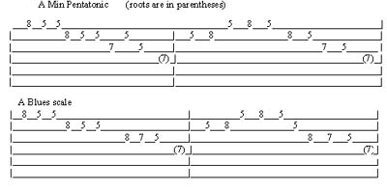
A-мажорная пентатоника:
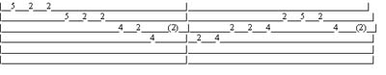
A-мажорная пентатоника:
Заключение: попытайтесь создавать музыкальные фразы, смешивая между собой пару небольших риффов, разрешающихся в тонику. Думайте об этом, как о предложении, где надо логично соединить между собой несколько слов.

Урок 6. Соло во всех тональностях с буквенным обозначением нот.
Для того, чтобы транспонировать лады в другие тональности, вы должны первым делом выучить буквенное обозначение нот. Эта информация будет очень полезна и для последующих уроков.
Давайте начнем с нескольких терминов:
Полутон соответствует одному ладу
# Этот знак называется диезом и означает повышение на пол-тона (один лад)
b Этот знак называется бемолем и означает понижение на пол-тона (один лад)
Буквенное обозначение нот следующее: A B C D E F G
Большая часть этих букв имеют диезы или бемоли.
Полный ряд выглядит так: A A# B C C# D D# E F F# G G#
Нота, лежащая на один лад выше A будет A# или, что то же самое, Bb. Получается, что передвижение ноты A на один лад вверх эквивалентно понижению ноты B на один лад вниз. Единственное, что вам следует запомнить - это то, что между нотами B и C - пол-тона (не говорите B-диез, поскольку ладом выше от ноты B находится C). Аналогично между нотами E и F также пол-тона (не говорите E-диез, так как ладом выше от ноты E находится F). Также не говорите C-бемоль (один лад вниз от C будет B) и F-бемоль (один лад вниз от F будет E). Пожалуйста, еще раз возвратитесь к буквенным обозначениям нот и обратите внимание, что F идет непосредственно за E, а C - за B.
Теперь давайте применим полученные знания к нашей пентатонике. Обозначение нот на низкой (шестой) струне E выглядит следующим образом:
Н О Т Ы

E--F--F#--G--G#--A--A#--B--C--C#--D--D#--E--F--F#
0 1 2 3 4 5 6 7 8 9 10 11 12 13 14

Л А Д Ы
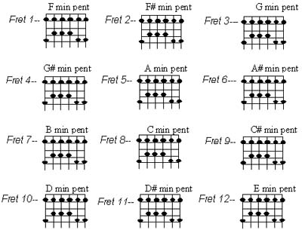
Если вы играете минорную пентатонику или блюзовую гамму, начинайте играть с первого лада - это будет F-минорная пентатоника.

Урок 7. Лады и паттерны.
Хороший способ изучить лады заключается в игре паттернов (секвенций). Используйте эти паттерны вначале для разработки координации рук, а затем - для создания новых риффов. Пробуйте играть в нисходящем движении три последовательные ноты лада, начиная с самой высокой ноты. Затем играйте три последовательные ноты, начиная от второй по высоте ноты и так далее. Рисунок хорошо иллюстрирует это упражнение на примере A-минорной пентатоники:
--8-5-------5------------------------------------------
-------8-------8-5----8-5-------5----------------------
----------------------------7-------7-5----7-5-------5-
---------------------------------------------------7---
-------------------------------------------------------
-------------------------------------------------------
-------------------------------------------------------
-------------------------------------------------------
-------------------------------------------------------
----7-5----7-5-------5---------------------------------
-------------------7------7-5----7-5-------5-----------
-----------------------------------------8------8-5----

А вот то же упражнение, но использующее четыре последовательных ноты лада:
--8-5---------5----------------------------------------
-------8-5------8-5------8-5---------5-----------------
--------------------7---------7-5------7-5------7-5----
-------------------------------------------7-----------
-------------------------------------------------------
-------------------------------------------------------

-------------------------------------------------------
-------------------------------------------------------
---------5---------------------------------------------
-7-5--------7-5-------7-5----------5-------------------
----------------7----------7-5-------7-5-------7-5-----
-----------------------------------------8---------8-5-
Более сложное упражнение, использующее шесть последовательных нот:
--8--5-------------------------------------------------
---------8--5--------------8--5------------------------
----------------7--5--------------7--5------------7--5-
------------------------------------------7--5---------
-------------------------------------------------------
-------------------------------------------------------

-------------------------------------------------------
-------------------------------------------------------
-------------------------------------------------------
-7--5--------------7--5--------------------------------
-------7--5--------------7--5--------------------------
-------------------------------8--5--------------------
А теперь играйте тоже самое в обратном направлении движения.
Эти паттерны можно играть с помощью восходящего и нисходящего легато, можно играть быстро и в двух октавах, а можно играть и в одной октаве с остановкой на тонике. Используйте эти длинные паттерны для создания более мелких фраз: остановитесь в любой точке и просто повторите эту группу нот еще раз. Пытайтесь комбинировать эти упражнения - например, играя вначале последовательность из трех нот и продолжая ее последовательностью из четырех нот:
---8-5-----8-5---------- ---5--------5-------------
--------8-------8-5----- -----8-5------8-5---------
------------------------ ---------------------7----
------------------------ --------------------------
------------------------ --------------------------
------------------------ --------------------------

------------------------ --------------------------
--8-5-----8-5----------- --5--------5--------------
--------7-------7-5----- ----7-5-----7-5-----------
------------------------ ------------------7-------
------------------------ --------------------------
------------------------ --------------------------
Смело смешивайте и применяйте все эти идеи для создания собственного стиля.

Урок 8. Трехоктавная минорная пентатоника.
Наиболее распространенная аппликатура минорной пентатоники немного превышает две октавы. Вы можете всегда сыграть ту же аппликатуру двенадцатью ладами выше, но тогда этот скачок позиции сразу нарушит целостность вашего соло. Лучше использовать трехоктавные пентатоники с диагональным смещением позиции; тогда вы сможете незаметно переходить от низких нот к высоким и наоборот.
Следите за каждой октавой пентатоники, отделяя их друг от друга, и помните, что тоника - это не обязательно самая низкая нота. В нашем случае тоника - это вторая нота. Используйте первый и третий пальцы для игры этого лада. Когда вы дойдете до "сдвига" позиции, используйте тот же самый третий палец для игры следующей ноты. Этот прием сдвигает вашу руку к следующей позиции, где пять нот пентатоники начинаются сначала. После того, как вы дошли до самой высокой ноты, двигайтесь в обратном направлении.
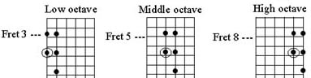
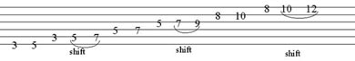
Совет: Не забудьте сдвигать позицию третьим пальцем для "легатного" перехода.
Совет: Всегда практикуйте игру как в восходящем, так и в нисходящем движениях.
Совет: То, что мы изучили - не новый лад, а лишь другая аппликатура минорной пентатоники, а посему смело используйте все идеи по разнообразию соло, изученные ранее.
Совет: Средняя октава этого лада находится в той же позиции, что и стандартная "пальцовка", так что пробуйте играть ваш любимый рифф в позициях выше и ниже. Это не только сделает звучание более разнообразным, но и приучит вас к этим новым позициям.

Урок 9. Другие трехоктавные гаммы.
Теперь, после изучения трехоктавной минорной пентатоники, достаточно прибавить к ней "блюзовые" ноты для получения трехоктавной блюзовой гаммы. Тоника обозначена в кружке.
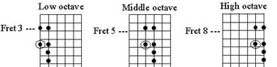
Трехоктаная блюзовая гамма:
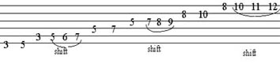
Трехоктавная мажорная пентатоника имеет ту же аппликатуру, что и минорная, только начинается тремя ладами ниже. Тоника (нота A) обведена в кружок.
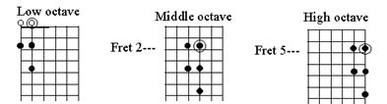
Трехоктавная мажорная пентатоника:
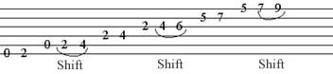
Совет: Не забудьте сдвигать третий палец для плавного перехода на следующую ноту.

Урок 10. Дабл-стопы.
Дабл-стопы (двухголосные риффы) можно услышать в любой музыке - от рока и джаза до кантри. Один из людей, чей вклад в развитие этой техники был наиболее значительный - это Чак Берри (Chuck Berry). Многие из этих риффов используют ноты как A-минорной пентатоники, так и A-мажорной пентатоники. Их лучше играть триолями, хотя вы можете вносить в них любые изменения в размере, длительностях и пр.
Ваш первый палец играет две ноты, смещаясь к пятому ладу. Играйте ноты на пятом ладу с различными длительностями, чтобы уловить чувство триолей или шестнадцатых нот.
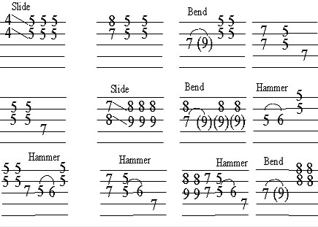
Эти отрывки - не дабл-стопы, но они выполнены в стиле Чака Берри.
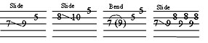
Подсказка: Терпение!

